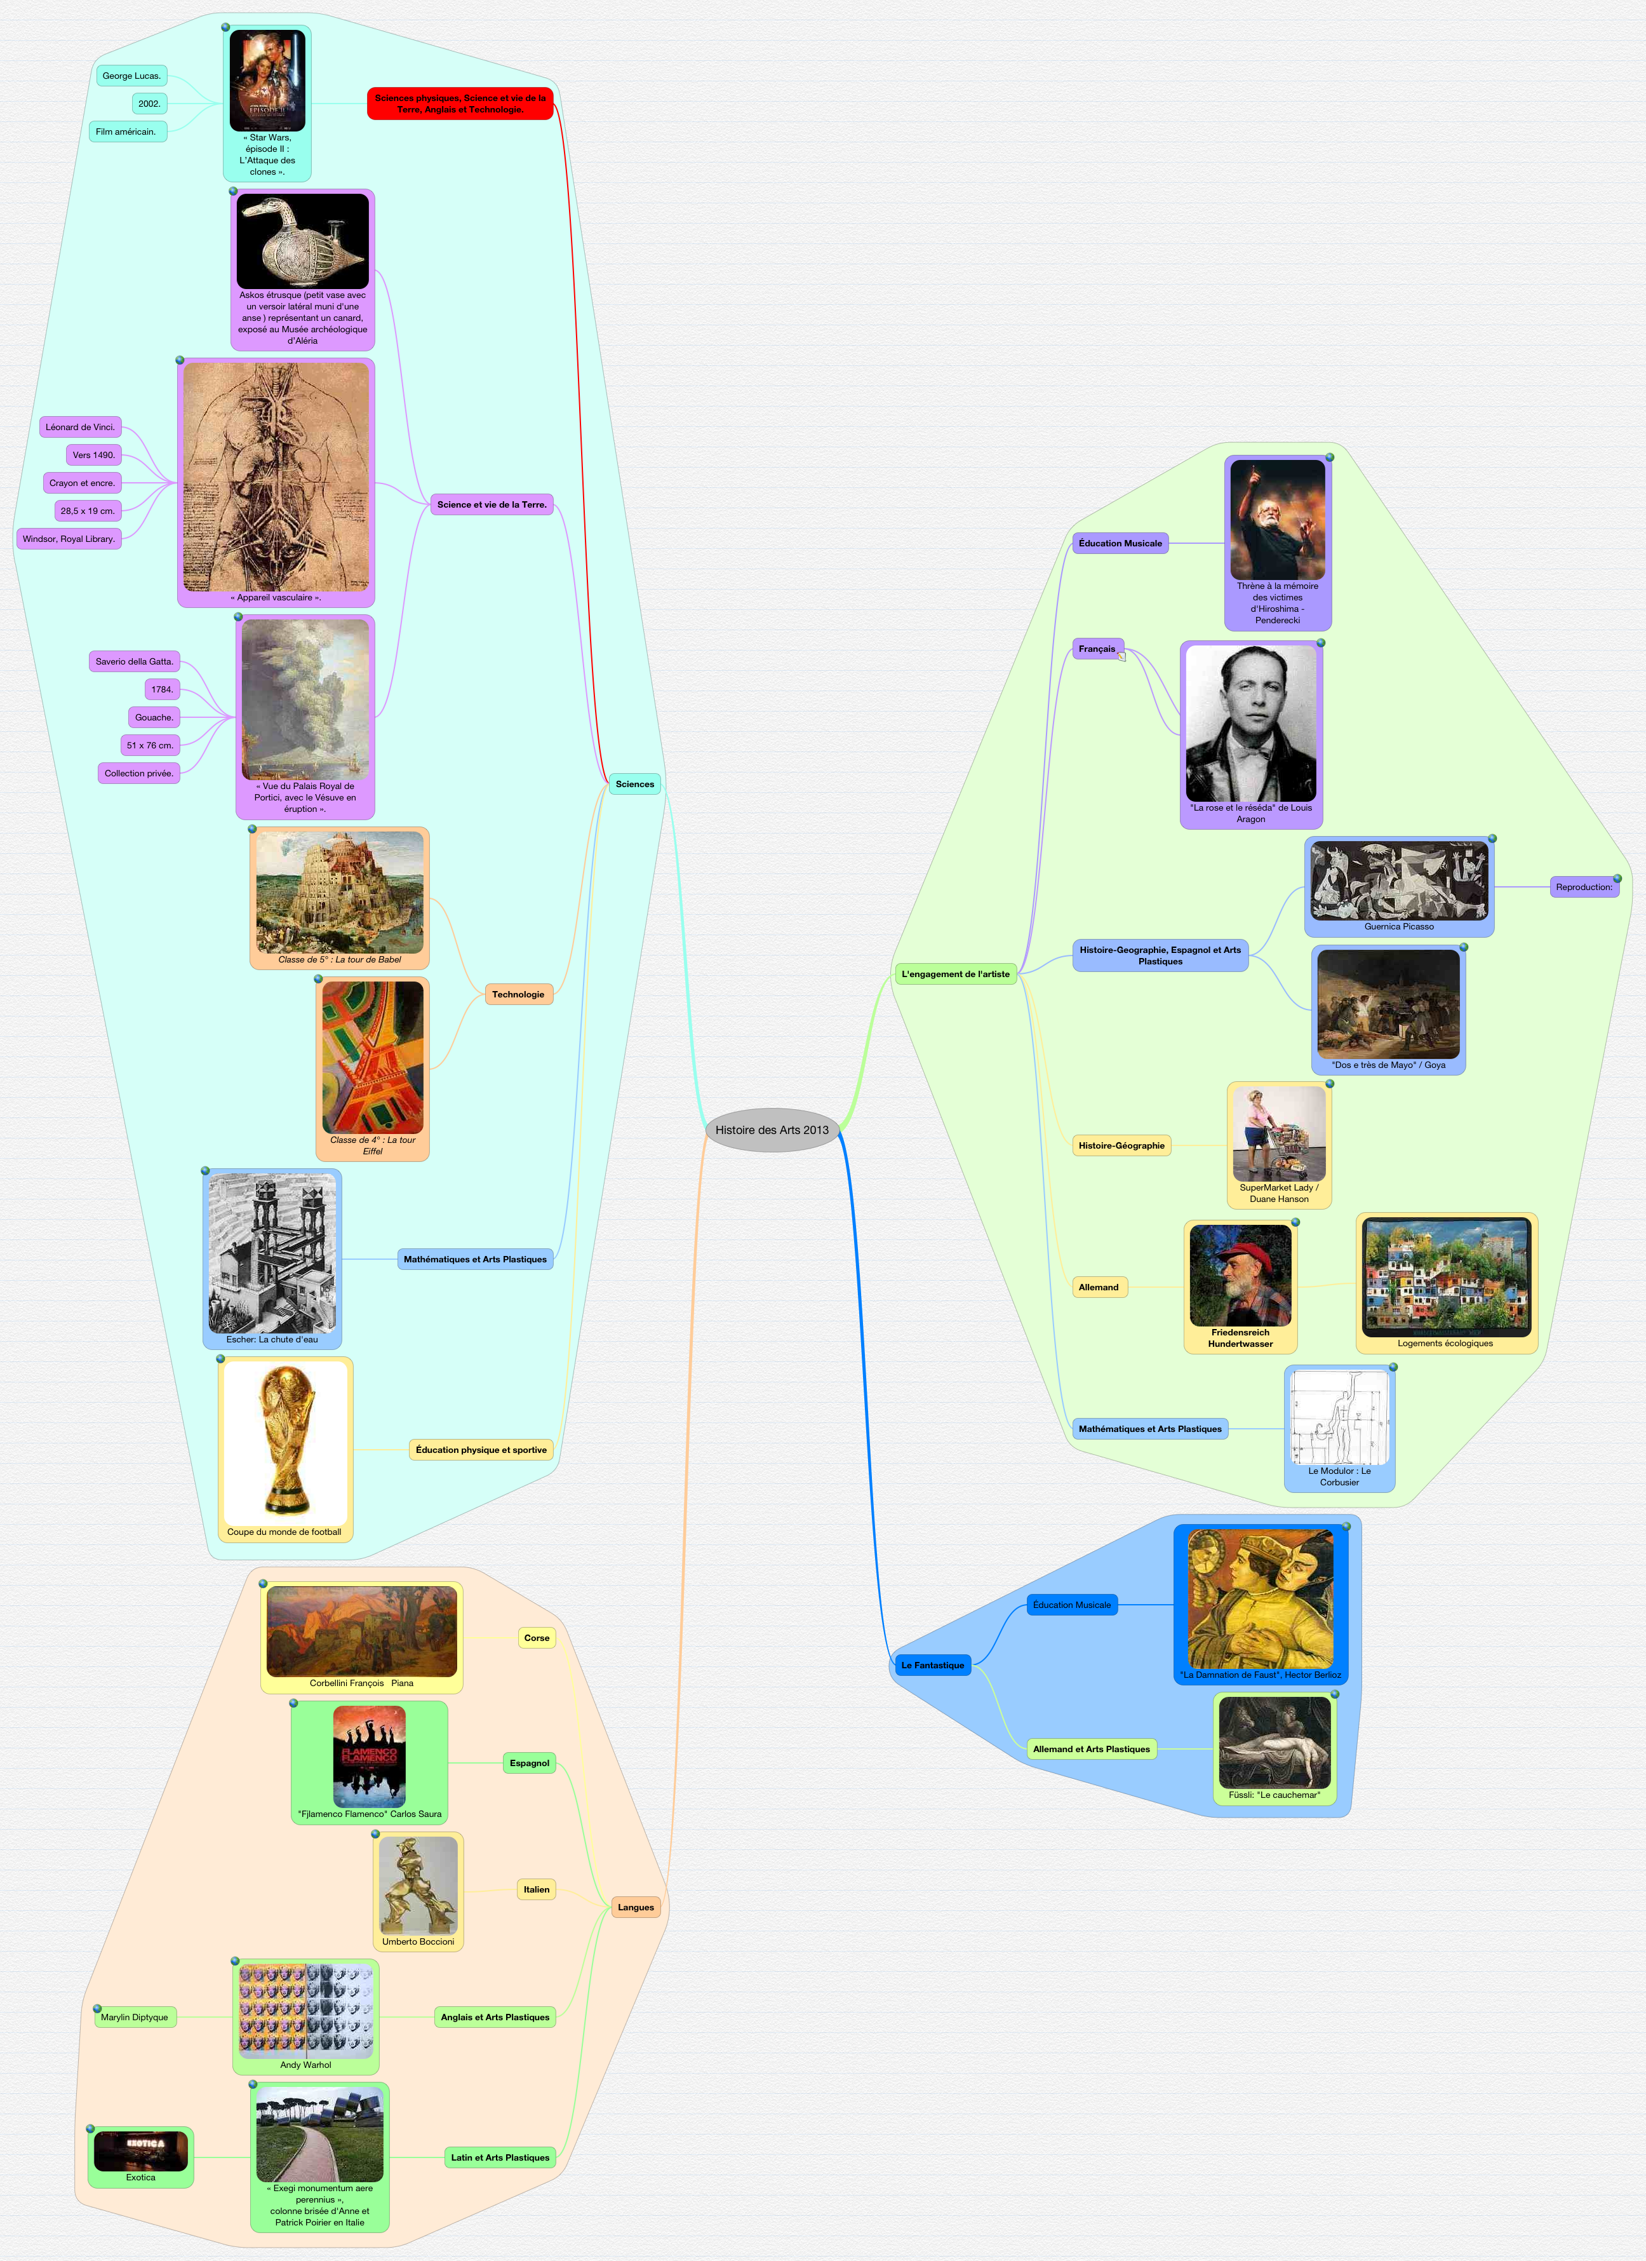
Figure 1: Histoire des Arts 2013

Histoire des Arts 2013

L'engagement de l'artiste

Éducation Musicale

Thrène à la mémoire des victimes d'Hiroshima - Penderecki

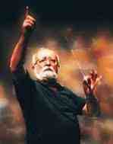
Figure 2:

Français
Étude de la poésie engagée._

"Bretagne" d'Eugène Guillevic

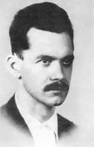
Figure 3:

"La rose et le réséda" de Louis Aragon

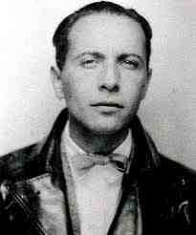
Figure 4:

Histoire-Geographie, Espagnol et Arts Plastiques

Guernica Picasso

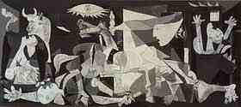
Figure 5:

Reproduction:

"Dos e très de Mayo" / Goya

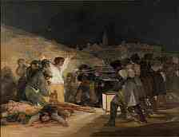
Figure 6:

Histoire-Géographie

SuperMarket Lady / Duane Hanson

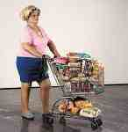
Figure 7:

Allemand

Friedensreich Hundertwasser

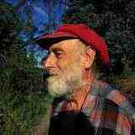
Figure 8:

Logements écologiques

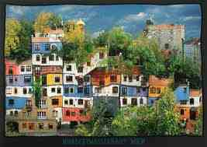
Figure 9:

Mathématiques et Arts Plastiques

Le Modulor : Le Corbusier

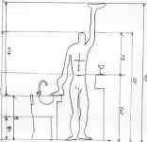
Figure 10:

Le Fantastique

Éducation Musicale

"La Damnation de Faust", Hector Berlioz

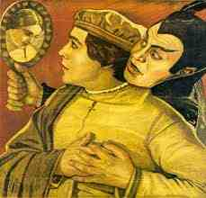
Figure 11:

Allemand et Arts Plastiques

Füssli: "Le cauchemar"

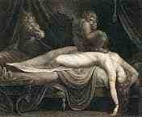
Figure 12:

Langues

Corse

Corbellini François Piana

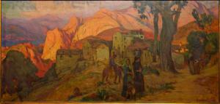
Figure 13:

Espagnol

"Fjlamenco Flamenco" Carlos Saura

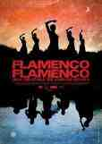
Figure 14:

Italien

Umberto Boccioni

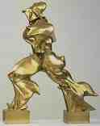
Figure 15:

Anglais et Arts Plastiques

Andy Warhol

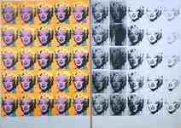
Figure 16:

Marylin Diptyque

Latin et Arts Plastiques

« Exegi monumentum aere perennius »,
colonne brisée d'Anne et Patrick Poirier en Italie

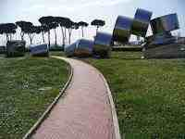
Figure 17:

Exotica

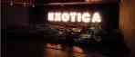
Figure 18:

Sciences

Sciences physiques, Science et vie de la Terre, Anglais et Technologie.

« Star Wars, épisode II : L’Attaque des clones ».


Figure 19:

George Lucas.

2002.

Film américain.

Science et vie de la Terre.

Askos étrusque (petit vase avec un versoir latéral muni d'une anse ) représentant un canard, exposé au Musée archéologique d’Aléria

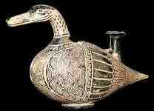
Figure 20:

« Appareil vasculaire ».

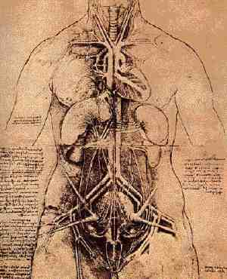
Figure 21:

Léonard de Vinci.

Vers 1490.

Crayon et encre.

28,5 x 19 cm.

Windsor, Royal Library.

« Vue du Palais Royal de Portici, avec le Vésuve en éruption ».

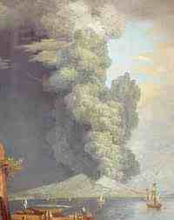
Figure 22:

Saverio della Gatta.

1784.

Gouache.

51 x 76 cm.

Collection privée.

Technologie

Classe de 5° : La tour de Babel

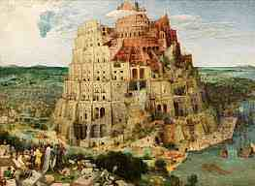
Figure 23:

Classe de 4° : La tour Eiffel

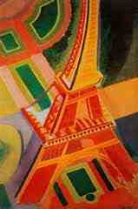
Figure 24:

Mathématiques et Arts Plastiques

Escher: La chute d'eau

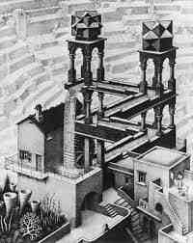
Figure 25:

Éducation physique et sportive

Coupe du monde de football

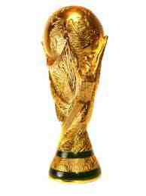
Figure 26:

